Control de alto rendimiento incluso con un filtro de onda senoidal.
B&R mejora el lazo de control de corriente de los servoaccionamientos ACOPOS P3.
B&R ha mejorado el lazo de control de corriente de los servoaccionamientos ACOPOS P3. Los operadores pueden implementar un filtro de onda senoidal sin afectar negativamente al rendimiento del control del accionamiento. Las maquinas obtienen las ventajas de un filtro senoidal al mismo tiempo que el ACOPOS P3 mantiene su alto rendimiento habitual.
Mas eficiencia
Al convertir las señales de voltaje de una onda cuadrada a una mayormente sinusoidal, los filtros de onda senoidales ayudan a mejorar la eficiencia energética, reducir esfuerzos del motor y reducir ruido electromagnético del cable del motor. Esto también suaviza la curva de corriente, lo que reduce tanto el ruido acústico como las pérdidas del motor. De este modo mejora el rendimiento global del servoaccionamiento.
Rendimiento global alto
El ACOPOS P3 tiene en cuenta la curva característica del filtro senoidal facilitando el uso de todo el ancho de banda del lazo de control de corriente y asegurando que es estable y resistente. De esta manera B&R asegura un alto rendimiento global de los ACOPOS P3.
En algunas casos, al usar un filtro senoidal otros fabricantes necesitan que el lazo de control de corriente esté operado con un ancho de banda menor para asegurar unos resultados estables y fiables. Esto tiene un efecto negativo en el rendimiento de los servoaccionamientos.

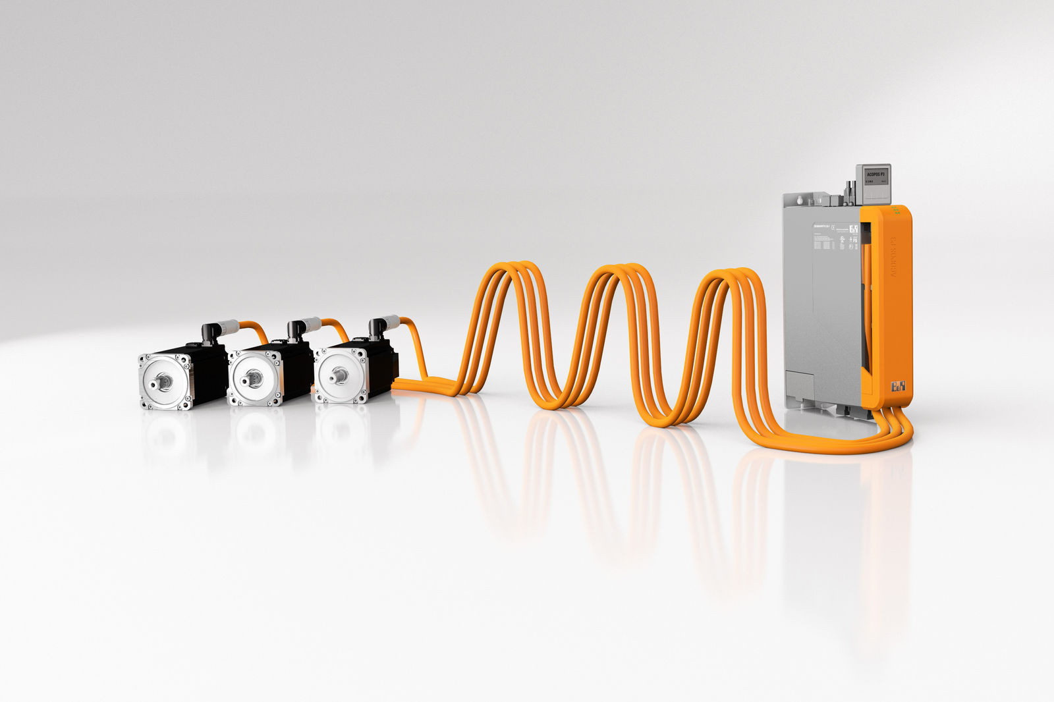
Gracias al servoaccionamiento ACOPOS P3, los usuarios pueden implementar un filtro de onda senoidal sin afectar negativamente al rendimiento del control del accionamiento.

Acerca de B&R
B&R, empresa perteneciente al Grupo ABB y con sede en Austria, es líder mundial en automatización industrial. B&R combina tecnología de vanguardia con ingeniería avanzada para proporcionar a usuarios de todos los sectores soluciones completas para la automatización de máquinas y fábricas, Motion Control, HMI y tecnología de seguridad integrada. El catálogo de productos se completa con estándares de comunicación de IoT industrial que incluyen OPC UA, POWERLINK y openSAFETY. Gracias a su única herramienta de software Automation Studio, B&R redefine constantemente el futuro de la ingeniería de automatización. El espíritu innovador que mantiene a B&R a la vanguardia de la automatización industrial está impulsado por el compromiso de simplificar los procesos y superar las expectativas de los clientes.Para más información, visite www.br-automation.com.
Para más información, visite www.br-automation.com.

